VERİ MADENCİLİĞİ 3. ÖDEV RFM ÇIKTILARININ YORUMLANMASI

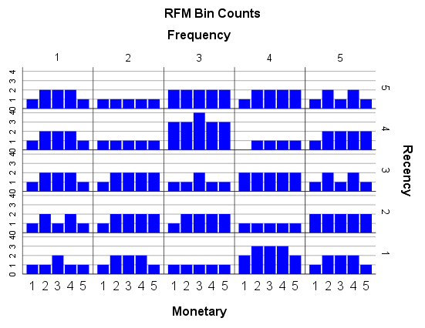

*Tablo 1*

*Yukarıdaki tablo genel olarak hangi gruplarda yığılmanın olduğunu gösterir.(tablo 1)*

Bu tabloda “433,554,314,144,233” gruplarında işlem değerinin yüksek olduğu görülmektedir.

|  |  |  |  |  |  |  |  |  |
| --- | --- | --- | --- | --- | --- | --- | --- | --- |
| **Frequency score * Monetary score * Recency score Crosstabulation** | | | | | | | | |
| Count | | | | | | | | |
| Recency score | | | Monetary score | | | | | Total |
| 1 | 2 | 3 | 4 | 5 |
| 1 | Frequency score | 1 | 1 | 1 | 2 | 1 | 1 | 6 |
| 2 | 1 | 2 | 2 | 2 | 1 | 8 |
| 3 | 1 | 1 | 1 | 1 | 1 | 5 |
| 4 | 2 | 3 | 3 | 3 | 2 | 13 |
| 5 | 1 | 2 | 2 | 2 | 1 | 8 |
| Total | | 6 | 9 | 10 | 9 | 6 | 40 |
| 2 | Frequency score | 1 | 1 | 2 | 1 | 2 | 1 | 7 |
| 2 | 1 | 2 | 2 | 2 | 2 | 9 |
| 3 | 1 | 2 | 2 | 2 | 2 | 9 |
| 4 | 1 | 1 | 1 | 1 | 1 | 5 |
| 5 | 2 | 2 | 2 | 2 | 2 | 10 |
| Total | | 6 | 9 | 8 | 9 | 8 | 40 |
| 3 | Frequency score | 1 | 1 | 2 | 2 | 2 | 1 | 8 |
| 2 | 1 | 2 | 2 | 2 | 2 | 9 |
| 3 | 1 | 1 | 2 | 1 | 1 | 6 |
| 4 | 2 | 2 | 2 | 2 | 2 | 10 |
| 5 | 1 | 2 | 1 | 2 | 1 | 7 |
| Total | | 6 | 9 | 9 | 9 | 7 | 40 |
| 4 | Frequency score | 1 | 1 | 2 | 2 | 2 | 1 | 8 |
| 2 | 1 | 1 | 1 | 1 | 1 | 5 |
| 3 | 3 | 3 | 4 | 3 | 3 | 16 |
| 4 | 0 | 1 | 1 | 1 | 1 | 4 |
| 5 | 1 | 2 | 2 | 2 | 2 | 9 |
| Total | | 6 | 9 | 10 | 9 | 8 | 42 |
| 5 | Frequency score | 1 | 1 | 2 | 2 | 2 | 1 | 8 |
| 2 | 1 | 1 | 1 | 1 | 1 | 5 |
| 3 | 2 | 2 | 2 | 2 | 2 | 10 |
| 4 | 1 | 2 | 2 | 2 | 2 | 9 |
| 5 | 1 | 2 | 1 | 2 | 1 | 7 |
| Total | | 6 | 9 | 8 | 9 | 7 | 39 |
| Total | Frequency score | 1 | 5 | 9 | 9 | 9 | 5 | 37 |
| 2 | 5 | 8 | 8 | 8 | 7 | 36 |
| 3 | 8 | 9 | 11 | 9 | 9 | 46 |
| 4 | 6 | 9 | 9 | 9 | 8 | 41 |
| 5 | 6 | 10 | 8 | 10 | 7 | 41 |
| Total | | 30 | 45 | 45 | 45 | 36 | 201 |

*Tablo 2*

////

*Yukarıdaki tablo RFM Çapraz tablosu olarak isimlendirilir. Bu tablodaki sayılar yukarıdaki histogram grafiklerinde yer alan gruplarda sepet değerini gösterir.(tablo 2)*

Bu tabloda **144** **RFM** genel skorlu grupta **3**, **233** **RFM** skorlu grupta **2**, **314 RFM** skorlu grupta 2, **433 RFM** skorlu grupta 4, **554 RFM** skorlu grupta 2 olarak işlem sayısı değerlerini belirtilmektedir.

* 144 RFM Score = 3
* 233 RFM Score = 2
* 314 RFM Score = 2
* 433 RFM Score = 4
* 544 RFM Score = 2

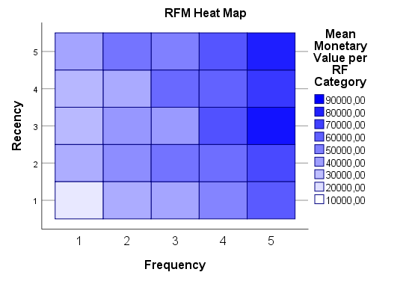

*Tablo 3*

*Yukarıdaki ısı haritası R ve F kategorilerini dikkate alarak ortalama harcamaları gösterir.(tablo 3)*

En açık renkle ifade edilen en düşük ortalama harcamaya sahip müşteri grubu “10000” birimlik harcama yapmıştır. En koyu renkle ifade edilen en yüksek harcamaya sahip olan müşteri grubu ise “90000” birimlik harcama gerçekleştirmiştir.

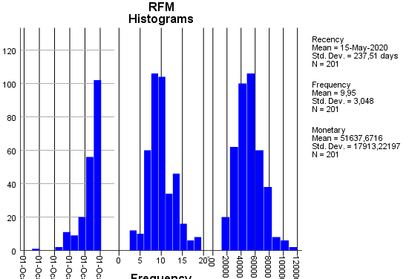

*Tablo 4*

*Yukarıdaki tablo R F ve M ye göre histogram dağılımlarını göstermektedir. Ayrıca RFM için ayrı ayrı ortalama(mean), standart sapma (Std. Dev.) ve gözlem sayısı (N) Hakkında bilgi verir. (tablo 4)*

Bu tabloda ise Parasal değer için ortalama harcama miktarı “51637” birim ve bunun standart sapması ”17913” birimdir yani bu işletmeyi tercih eden müşteriler ortalama “51637” birimlik harcama yapmakta, en düşük harcama yapan müşteriler “51637-17913= 33724” birim ve en yüksek ”51637+17913 = 69550” birimlik harcama gerçekleştirmektedir.

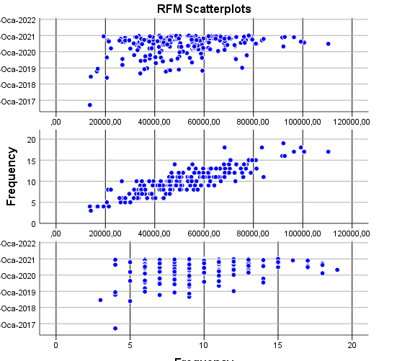

*Tablo 5*

*Yukarıdaki grafikler R, F ve M için saçılım diyagramlarını gösterir.(tablo 5) Saçılım diyagramları bir özellikteki değişim diğer özellikte nasıl etki ettiğini göstermesi bakımından önemlidir.*

* Bu grafikte R ve M arasındaki ilişki tarih ilerledikçe parasal değerin arttığı göstermektedir.
* Bu grafikte F ve M arasındaki ilişki işlem sayısı arttıkça parasal değer getirisinin arttığını göstermektedir.
* Bu grafikte R ve F arasındaki ilişki tarih ilerledikçe satın alma sıklığının arttığını göstermektedir.

Yusuf Emre Karanfil

20410082018